Pressemappe Holz-Handwerk 2024
Häfele auf der Messe Holz-Handwerk 2024
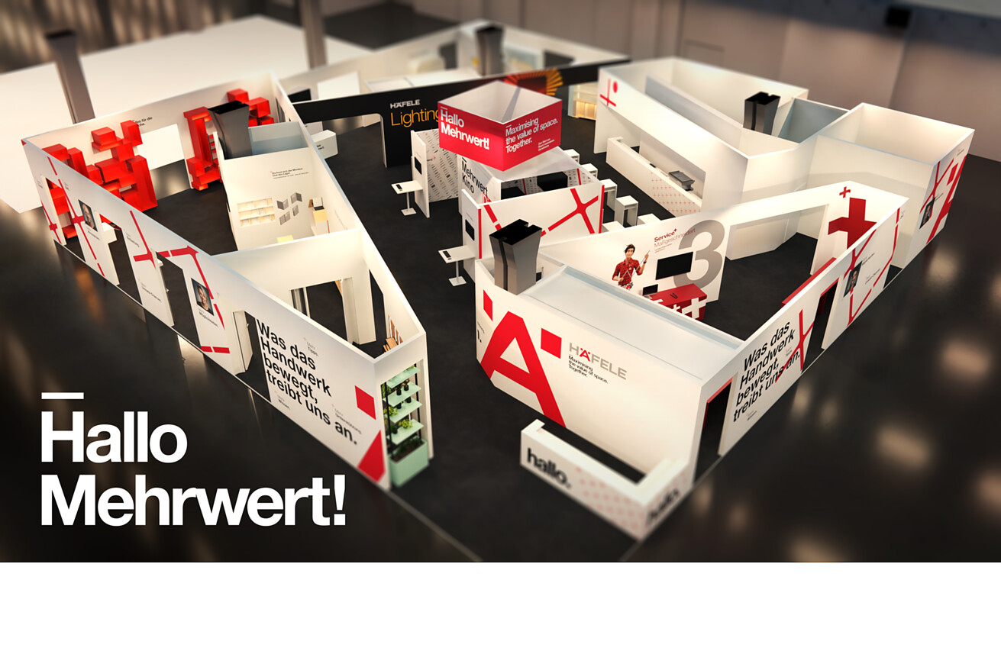

Was das Handwerk bewegt, treibt Häfele an: In Zeiten von Digitalisierung, Fachkräftemangel und wirtschaftlichen Unsicherheiten im Holzhandwerk braucht es auf vielen Ebenen neue Denkansätze. Häfele nimmt diese Herausforderungen an und geht den Weg gemeinsam mit seinen Kunden – als verlässlicher Partner, der über Produkte hinaus in Lösungen denkt. Gemäß seinem Leitmotiv „Maximising the value of space. Together.” – „Den Wert von Raum maximieren. Gemeinsam.“ zeigt Häfele zur Holz-Handwerk in Halle 12 am Stand 602 zahlreiche Lösungsansätze mit Mehrwert für die (all)täglichen Aufgaben und Anwendungen im Schreinerhandwerk.  Mehrwert Beleuchtung: Neu ist die Division Häfele Lighting, die mit den Sortimenten Loox, Nimbus und Connect die Anwendungsbereiche „Licht im Möbel“ und „Licht im Raum“ zu einem integrierten, vernetzten Gesamterlebnis vereint und Schreiner bei der Umsetzung von Projekten mit Fachwissen und Planungsleistungen unterstützen kann.  Mehrwert Küchengeräte und Zubehör: Mit meineKüchengeräte.de hat Häfele in Zusammenarbeit mit seinem Tochterunternehmen moebelplus eine einfach zu bedienende Online-Plattform für Elektro-Küchengeräte, Spülen, Armaturen und Zubehör geschaffen. Sie bietet Zugang zu weit über 10.000 Artikeln und mehr als 30 namhaften Hersteller-Marken und deren Sortimenten. Unter einer Anwendung vereint sie Einkauf, Beratung und Verkauf, sowie die Kundenprojekte und alle Details zu Bestellung, Lieferung und vieles mehr im Überblick. Am Häfele Stand auf der Holz-Handwerk wird die Plattform im zentralen Kinoraum erlebbar.  Mehrwert Verbindung: Ein Beschlag für vielfältige Anwendungen im Innenausbau und bei der Fertigung von Möbeln ist der von Häfele entwickelte und patentierte Universalverbinder UC 16/64. Mit dem cleveren Beschlag, der die Eigenschaften vieler unterschiedlicher Möbelverbinder in nur einem Produkt vereint, werden alle Arbeitsabläufe in der Werkstatt und auf der Baustelle deutlich verschlankt.  In unserer Pressemappe zur Holz-Handwerk 2024 finden Sie umfangreiches Text- und Bildmaterial zu den Häfele Produkt- und Serviceneuheiten. Unter den nachfolgenden Links gelangen Sie zu den ausführlichen Medieninformationen.  Häfele Lighting – Know-how  Häfele Lighting – Produkte  Häfele Lighting - Konnektivität  meineKüchengeräte.de – Online-Küchengeräteplattform mit uneingeschränktem Zugang für jeden Schreiner  Neuentwicklung Universalverbinder UC 16/64 – raffinierter Alleskönner |  | Ansprechpartner für Journalisten:  Rainer Häupl  bering*kopal GbR, Büro für Kommunikation  T + 49 (0) 711 74 51 759-16  rainer.haeupl@bering-kopal.de  www.bering-kopal.de  Ansprechpartnerin im Unternehmen:  Sarah Grünler  Senior Corporate Communications Manager  Häfele SE & Co KG  Tel.: +49 (0)7452 95-510  Mobil: +49 160 97871786  sarah.gruenler@haefele.de
1 Abbildung: Häfele
1.
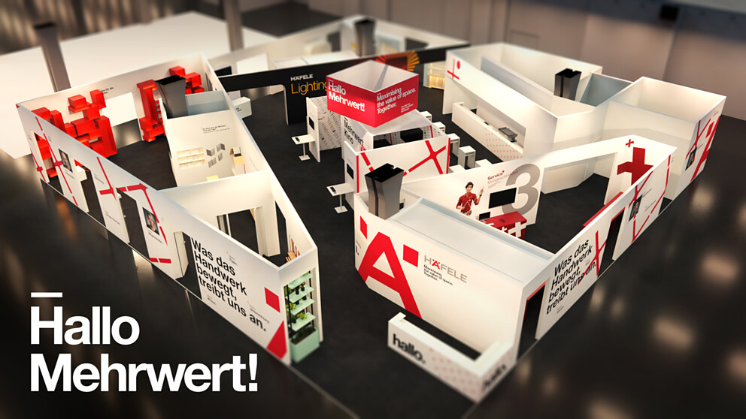

Über Häfele
Maximising the value of space. Together.
Lebenswerte, nachhaltige Raumkonzepte für die Wohn- und Arbeitswelten von morgen zu entwickeln, diesem Ziel hat sich Häfele verschrieben. Gemeinsam mit seinen Partnern schafft Häfele ressourcenschonende, multifunktionale Lösungen bei höchstem Komfort.
Der 1923 gegründete, global agierende Spezialist für intelligente Beschlagtechnik, elektronische Schließsysteme sowie Beleuchtung und Vernetzung bietet seinen Kunden aus über 150 Ländern eine einzigartige 360°-Kompetenz. Mit einem umfassenden Produktsortiment, zahlreichen Serviceleistungen und viel Innovationsgeist steht das Familienunternehmen seinen Partnern aus Handwerk, Möbelindustrie, Handel und Architektur als verlässlicher Partner zur Seite - von der Ideenfindung über die Planung bis zur Umsetzung ihrer Projekte.
Über 8.000 Mitarbeitende sowie 38 Tochterunternehmen und zahlreiche weitere Vertretungen in aller Welt bilden das Team des Global Players mit Hauptsitz in Nagold im Schwarzwald. Die Unternehmensgruppe wird seit Januar 2023 von Gregor Riekena geführt. Sibylle Thierer vertritt als Vorsitzende des Verwaltungsrats die Interessen der Gesellschafterfamilien. Im Geschäftsjahr 2023 erzielte die Häfele Gruppe einen Umsatz von 1,71 Mrd. Euro bei einem Exportanteil von 82%.
Weitere Informationen unter www.haefele.de

QR-Code der Medieninformation

